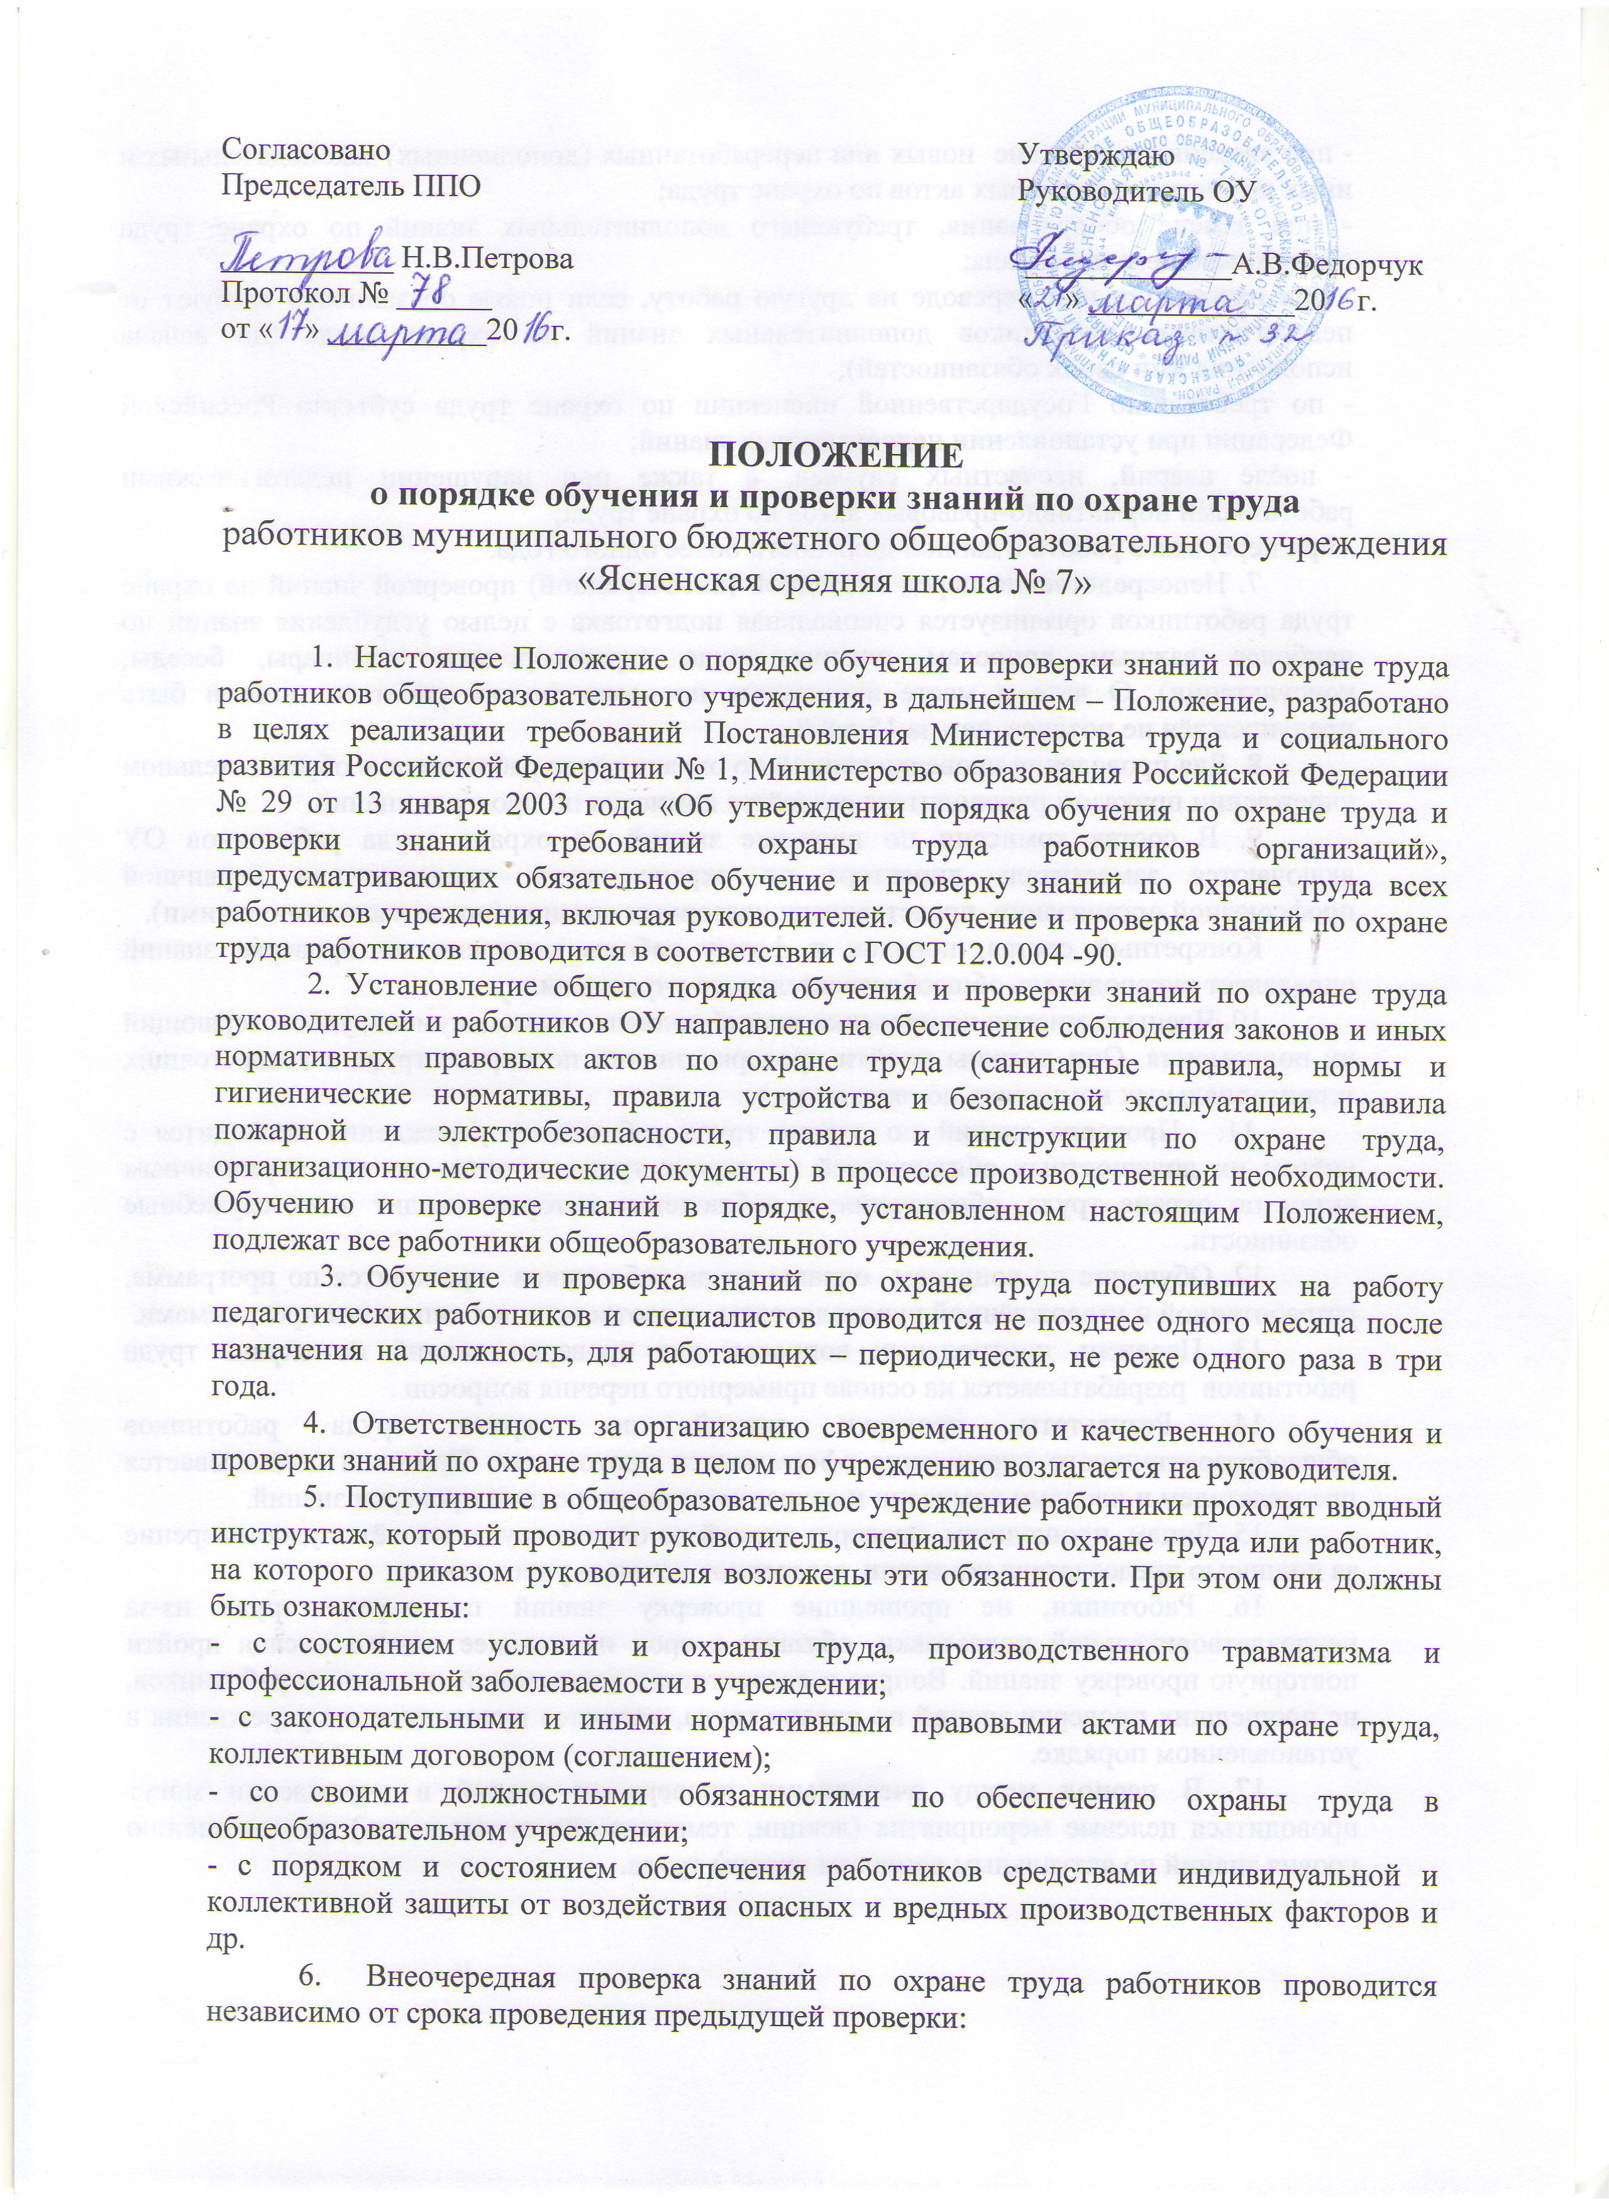
- при введении в действие новых или переработанных (дополненных) законодательных и иных нормативно-правовых актов по охране труда;
- при замене оборудования, требующего дополнительных знаний по охране труда обслуживающего персонала;
- при назначении или переводе на другую работу, если новые обязанности требуют от педагогических работников дополнительных знаний по охране труда (до начала исполнения ими своих обязанностей);
- по требованию Государственной инспекции по охране труда субъекта Российской Федерации при установлении недостаточных знаний;
- после аварий, несчастных случаев, а также при нарушении педагогическими работниками нормативно-правовых актов по охране труда;
- при перерыве в работе в данной должности более одного года.
7. Непосредственно перед очередной (внеочередной) проверкой знаний по охране труда работников организуется специальная подготовка с целью углубления знаний по наиболее важным вопросам охраны труда (краткосрочные семинары, беседы, консультации). О дате и месте проведения проверки знаний работник должен быть предупреждён не позднее, чем за 15 дней.
8. Для проведения проверки знаний по охране труда работников в образовательном учреждении приказом руководителя создаётся комиссия по проверке знаний.
9. В состав комиссии по проверке знаний по охране труда работников ОУ включаются заместитель директора по охране труда, представители первичной профсоюзной организации, представители надзорных органов (по согласованию с ними).
Конкретный состав, порядок и форму работы комиссии по проверке знаний определяет руководитель общеобразовательного учреждения.
10. Члены комиссии по проверке знаний должны иметь документ, удостоверяющий их полномочия. Они должны пройти проверку знаний по охране труда в вышестоящих территориальных комиссиях по охране труда.
11. Проверка знаний по охране труда работников учреждения проводится с учётом их должностных обязанностей по охране труда, а также по тем нормативным актам по охране труда, обеспечение и соблюдение которых входит в их служебные обязанности.
12. Обучение по вопросам охраны труда работников проводится по программе, разработанной и утверждённой руководителем в соответствии с типовыми программами.
13. Перечень контрольных вопросов для проверки знаний по охране труда работников разрабатывается на основе примерного перечня вопросов .
14. Результаты проверки знаний по охране труда работников общеобразовательного учреждения оформляются протоколом. Протокол подписывается председателем и членами комиссии и сохраняется до очередной проверки знаний.
15. Лицам, прошедшим проверку знаний по охране труда, выдаётся удостоверение за подписью председателя комиссии, заверенное печатью учреждения.
16. Работники, не прошедшие проверку знаний по охране труда из-за неудовлетворительной подготовки, обязаны в срок не позднее одного месяца пройти повторную проверку знаний. Вопрос о соответствии занимаемой должности работников, не прошедших проверку знаний по охране труда, решается руководителем учреждения в установленном порядке.
17. В период между очередными проверками знаний в учреждении могут проводиться целевые мероприятия (лекции, тематические курсы и т.п.) по повышению уровня знаний по актуальным вопросам охраны труда.

